Beeger sportconn specifikacija

Tehnologije:
Back-end: Laravel 5, MySql
Front-end: HTML, CSS, Bootstrap 3, AJAX, JavaScript (jQuery), Highcharts, jQuery Frontier Calendar...

Početna stranica
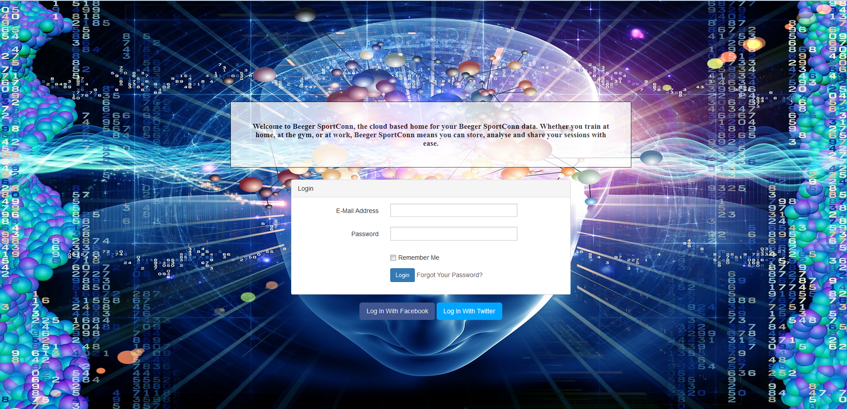
- Login
- preko sajta
- facebook
  - ako ne postoji user sa tim email-om kreira se novi korisnik sa sledećim (bitnim) podacima:
    - email, ime, prezime (uzetim sa fb-a)
    - “username” (ili interno display_name) koji se kreira tako što se uzme prvi deo email-a (do znaka @). Može user da ga promeni i ne mora biti jedinstven. Pojavljuje se recimo na komentarima, u profilu korisnika i po njemu se pronalazi (pretragom) korisnik (kao na skype).
    - linkname kreira se isto kao display_name stim da mora da bude jedinstven i ne može da se menja. Ako već postoji to ime onda se dodaje određeni broj ispred imena. Pojavljuje se na linkovima korisnika umesto stvarnog id-a usera iz baze.
- twitter
  - ako ne postoji user sa tim twitter id-om u bazi kreira se novi korisnik – isto kao kod fb sa jednom izmenom
    - email se ne dobija od twittera pa se kreira privremeni koji korisnik može da promeni, na sl. način:
email = "e." + first_name + timestamp + "@beeger.com";

- Registracija preko sajta

- Forgot your password (šalje link na mail useru da bi resetovao password, posle dobija stranicu za promenu)

- Remember me (ostavlja logovanog usera)

My profile (overview) stranica – ista stranica prikazuje se kao moj profil ili nečiji drugi (sa malim promenama)

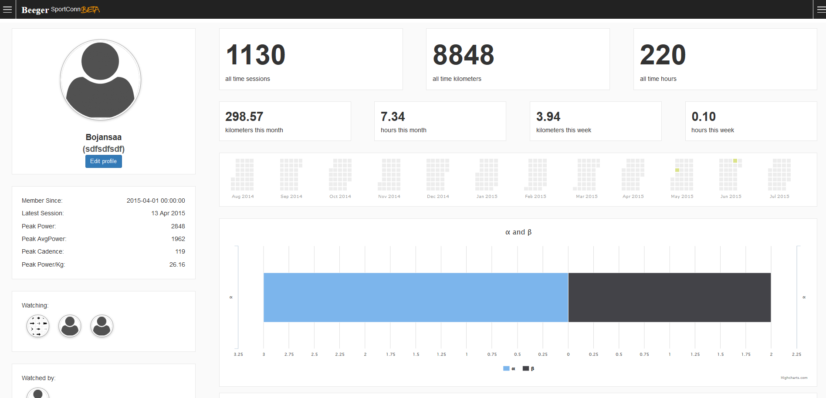

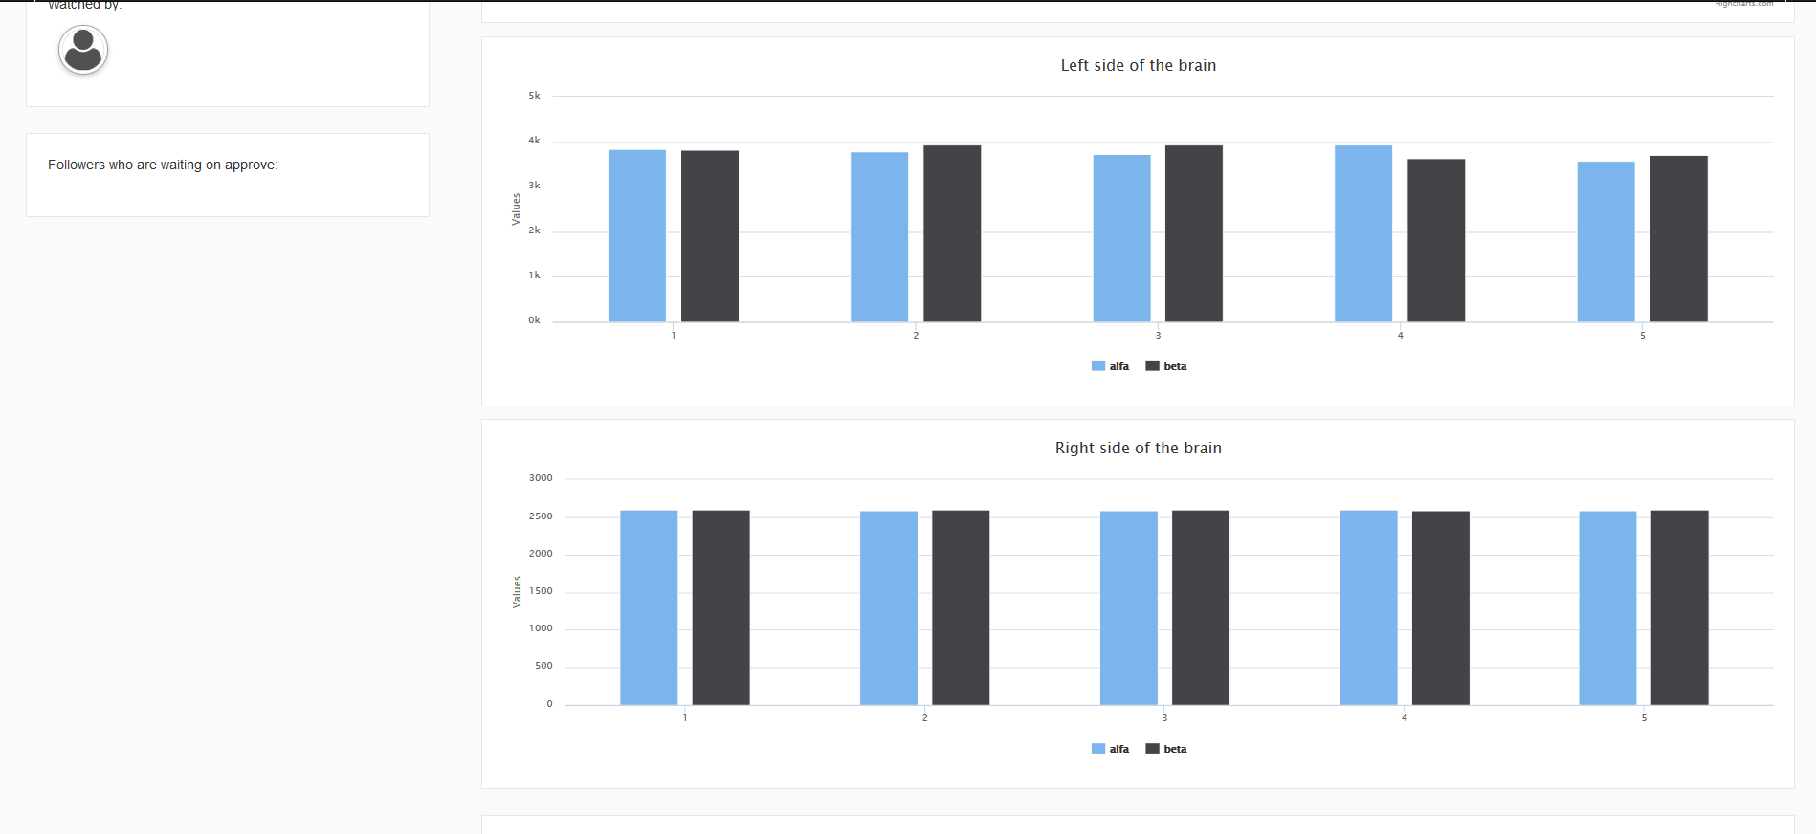

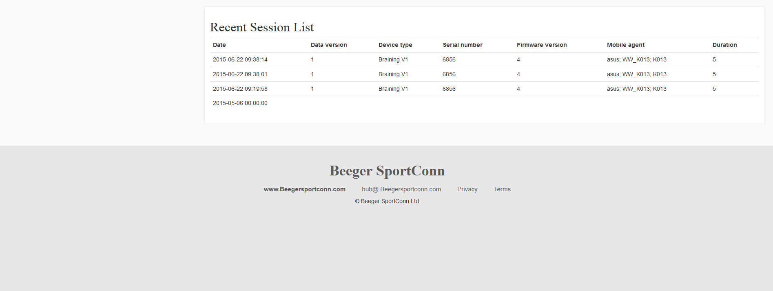

- Bitne vrednosti
- Heat map (prikaz učestalosti sesija za svaki dan u poslednjih godinu dana – raspoređeno po mesecima)
- Graf
- Recent Session List (prikaz poslednjih 5 ili 10 sesija)

- avatar sa profilnim podacima (ime, prezime, display_name, linkname)
- dugme za follow ili unfollow usera ako se gleda profil drugog korisnika
- spisak usera koje on prati
- spisak usera koji prate usera

U slučaju da je korisnik stavio sa mu podaci budu privatni prikazivaće se samo
- avatar sa profilnim podacima (ime, prezime, display_name, linkname)
- dugme za request za follow korisnika

My sessions stranica

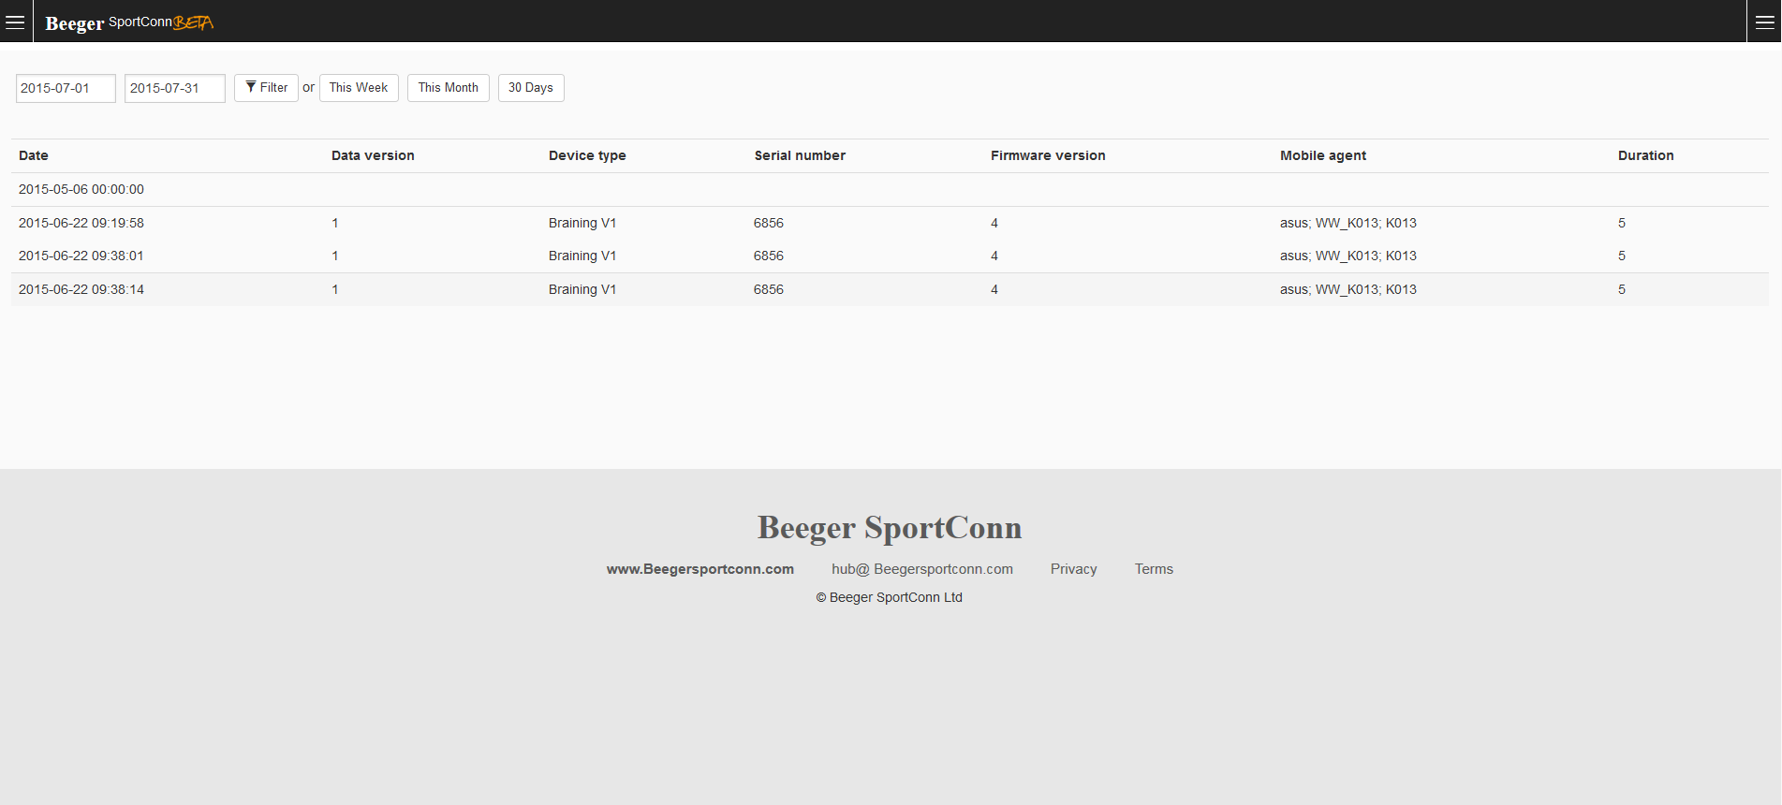

- spisak sesija po filteru
- ove nedelje
- ovog meseca
- 30 dana
- izabrani opseg datuma

Session stranica (prikaz jedne sesije)

- Bitne vrednosti
- Grafovi
- Komentari (za sad mogu svi koji su logovani ostavljati)
- Share-ovanje sesije na facebook i twitter

Calendar – kalendarski prikaz sesija

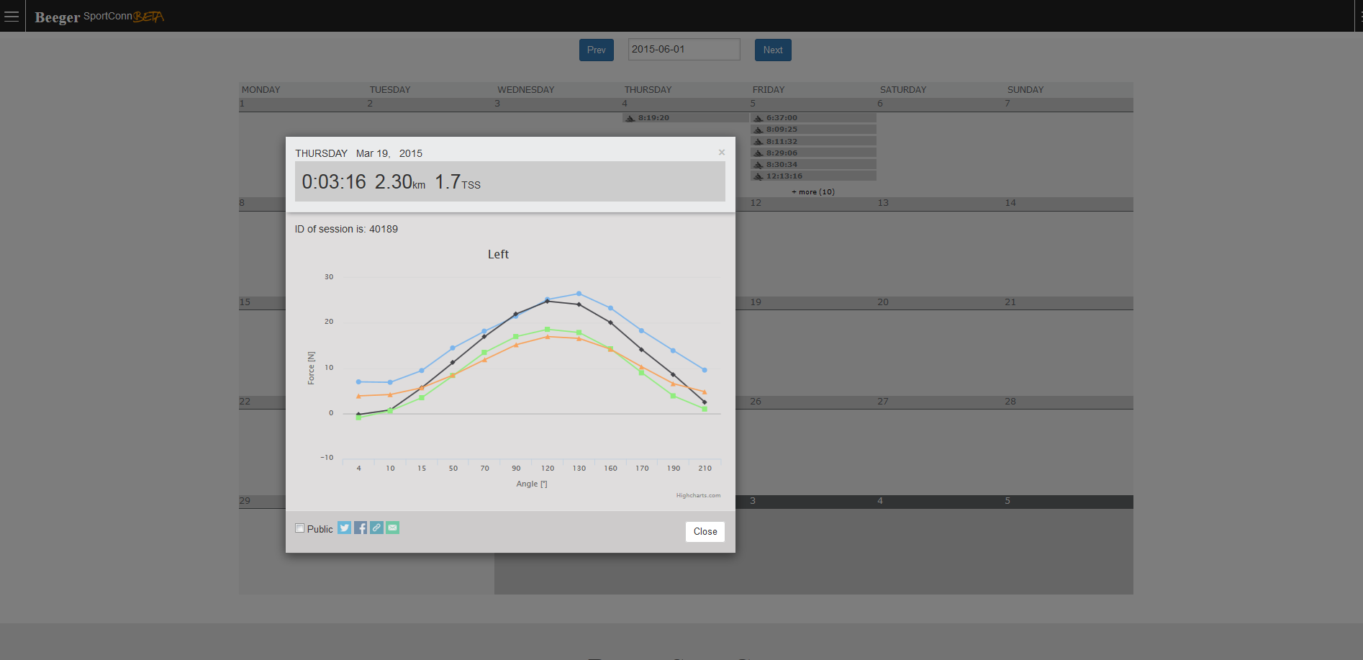

Edit profile stranica

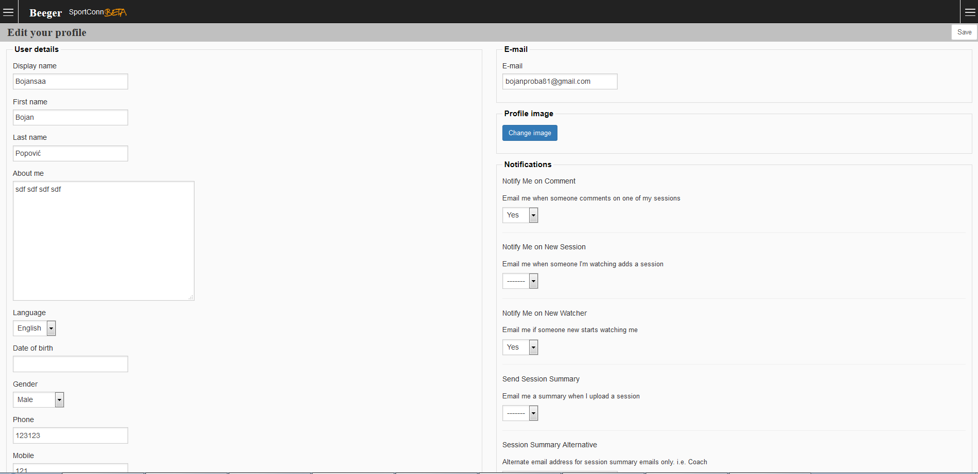

- E-mail
- User details
- Display name
- First name
- Last name
- About me
- Language
- Date of birth
- Gender
- Phone
- Mobile
- Line1
- Line2
- City
- Zip
- Website
- Country

- User type (bira se jedna od opcija)
  - Home User
  - Gym/Club User
  - Work User
  - Armed Forces/Uniformed Services User

- Profile image (promena profilne slike - avatara)
Učita se slika → izabere se oblast za Crop → pošalje se na server koji uradi Crop i Resize na 250x250 i smesti sliku u određeni direktorijum i link ka njoj u bazu.

- Notifications (slanje mail-a) – opcije su (----, YES, NO)
- Notify Me on Comment (kada neko komentariše na neku od mojih sesija)
- Notify Me on New Session (kada neko koga ja pratim doda novu sesiju)
- Notify Me on New Watcher (kada neko počne da me prati)
- Send Session Summary (šalje meni session summary kada dodam novu sesiju)

- Session Summary Alternative (tekstualno polje za slanje session summary na drugu e-mail adresu)

- Account Privacy
- Private Account - opcije su (----, YES, NO) - ako je postavljeno onda se prikazuju samo osnovni podaci.

- Change password – mora da bude min 6 karaktera, ima i polje za potvrdu unosa

“I am following” i “Following me” stranice - stranice prikazuju usere sa osnovnim podacima, brojem sesija, i datumom kreiranja accounta (linkovi ko njihovim profilima)

Find users – pretraga usera sa jednim poljem po imenu ili prezimenu, za usere koji su stavili Privacy dobijaju se samo osnovni podaci kao rezultat. Za te korisnike šalje se Request kao poruka za potvrdu.

API Docs stranica – dokumentacija za REST API servise
- Data Version 1.1 - JSON izgled sesije koja se dobija

Mesagges
- Prikaz poruka za request za following i obične poruke (dobijanje poruka u real-time-u)

API servisi (za uređaj)
- Registracija - POST https://www.beeger.com/api/v1/adduser
- Logovanje - POST https://www.beeger.com/api/v1/users
- Provera tokena - POST https://www.beeger.com/api/v1/auths
- Slanje sesije - POST https://www.beeger.com/api/v1/sessions_upload
- Osnovni podaci za poslednjih N sesija - POST https://www.beeger.com/api/v1/sessions_recent
- Slanje N sesija - POST https://www.beeger.com/api/v1/sessions_get

Uraditi u projektu

- definisati izgled grafova i napraviti ih
- definisati history

